Teaching Plan
Attributive Clause
双流中学 覃梅

一 教材分析
本堂课所授课为外研版必修三Module 5语法—attributive clause。这是是学生在升入高中后的第一堂有关定语从句的语法课。由于学生在初中已经学习了定语从句，并且在平时的练习中也经常地接触，所以学生对该语法项比较熟悉。定语从句在高中英语中仍然是重要的语法之一，且试题的难度要加深，因此，引导学生学好定语从句，做好初高中的语法衔接非常的重要。

二、学情分析
高一（9）班是理科班，学生思维活跃，大部分学生对学习英语有较高的热情，渴望学习更多的英语语法知识，能看懂相关的英语文章，能用英语自由对话，但是学习水平和学习能力还有待于进一步的提高。基于学生是初次系统属于学习定语从句，本节课将知识内容设定为：让学生在观察与对比中探究定语从句的语法功能与结构，主要了解关系代词的正确选用，并通过练习与提升任务初步感知定语从句的语用功能。

三、教学目标

1．知识和能力目标
1. 进一步明确定语从句的概念 ，熟练掌握先行词及其常见引导词。
2. 灵活运用不同的引导词引导的定语从句，解决学习问题。
3. 能运用所学定语从句谈论谈论人物的描写。

2．情感态度目标
在小组合作中体现学习的效率及乐趣

四、教学重点和难点
重点: 进一步明确定语从句的概念，熟练掌握定语从句中的先行词和常见引导词的用法
难点:（1）学生在观察例句、讨论不同关系代词的用法时，容易产生困惑，需要教师提供一定的技巧指导，让学生与同伴一起合作并归纳总结出语法规律。
（2）灵活运用不同引导词引导的定语从句

五、教学方法 POASP
为达成上述教学目标，本人运用呈现—观察---分析---总结---运用途径，围绕教学内容，尽可能提供训练学生技能的机会，开展自主性学习的课堂活动，强调合作探究与独立思考的相结合。

六、教学资源和教学用具

多媒体教室

七、教学过程Introduction
第一部分：导入与复习
Leading-in
lead Ss to review what they have learned about the great ancient people in China.
（设计意图： 由已学话题引入，直接便捷）
Activity : let’s review
Read the passage and answer the following Qs

（设计思路：1. 基于学生对定语从句的经验，此设计是为了让学生在阅读回答问题中辨别定语从句，感悟它们的表意功能，达到复习旧知道的目的； 2. 由学生熟悉的已学内容出发，让学生消除陌生感）
第二部分：观察、讨论 归纳、总结
Step 2 let’s observe
Sum up the concept of antecedent, relatives and the relatives adverbs.

上一环节的回答问题，即引出了我们需要学习的几个定语从句。这一步引导学生观察、发现，得出先行词、关系词等相关概念。

（设计目的：1. 教师引导学生观察文中找出来的相关的句子，引导学生观察、发现，得出先行词、关系词等相关概念, 目的是让学生发现定语从句的表意功能，并从中感悟定语从句的使用）
Step 3. let’s analyze
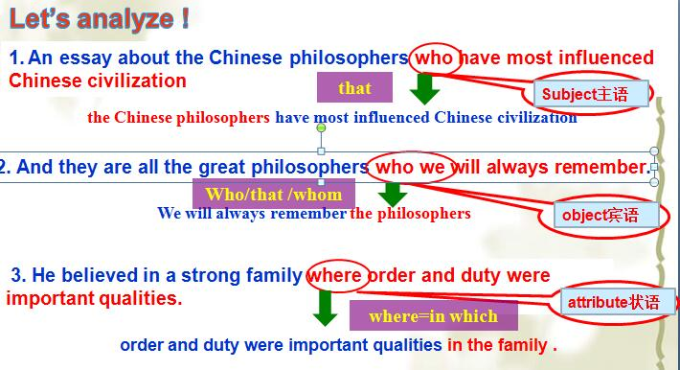

（设计目的：由刚学到的先行词、关系词等相关概念, 让学生再一次分析，理解其所做的成分。）
Step 4. let’s summarize.
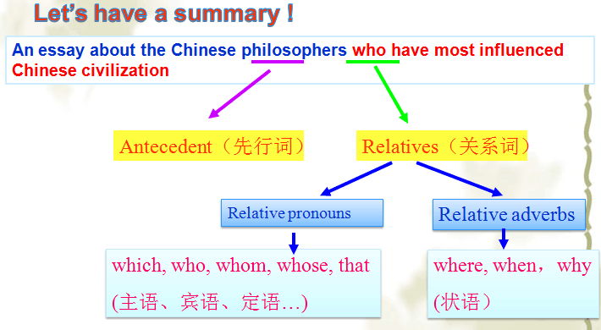
（设计思路：再次进行巩固学习。）

第三部分： 巩固练习—综合运用

Let’s practice
Task1: Show Ss pictures and ask them to combine two simple sentences into an attributive clause.

- Michelle Obama is an American lawyer and writer. // She is also the first black First Lady of the United States.
- She graduated from Princeton University and Harvard Law School. // They are the best universities in America.
- She then began to work at a law firm. // At the law firm, she met her future husband, Barack Obama.
- As First Lady, she started a program called Let’s Move! // The program gets children to be more active and healthy.
（设计思路：借助图片，让学生将两个简单句由刚学的定语从句进行合并，考察学生定语从句的掌握程度。）

Task 2: Writing (group work)
An introduction about a famous person
Requirements:
1.Write at least 3-4 sentences
2. Use attributive clauses where necessary (which/that/who/whose/where…)

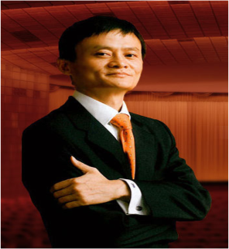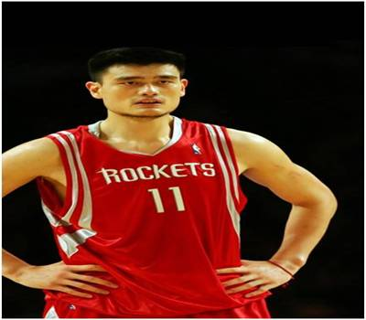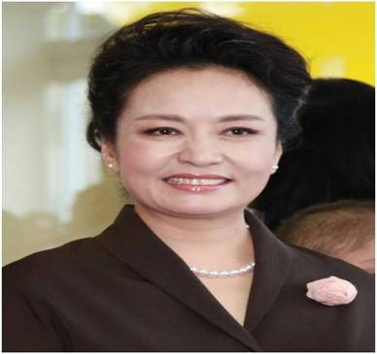

Ma Yun ____________________________________________________. (businessman, born)

He___________________________________________________________. (Alibaba, famous internet company)
When he was young, he ___________________________________________________________. (Hangzhou Normal University, where, English).
He has China’s 2nd highest_________________________________________________________.
(Net worth, $22 Billion)

Yao Ming is a______________________________________________________.(professional basketball player, born, Shanghai).
He started playing_________________________________________________________. (Sharks, basketball team, Shanghai).
In America he joined_______________________________________________________.(Rockets, team, Houston, Texas) .
There, he had___________________________________________________________.(nickname, “The Little Giant”)

Peng Liyuan is a former_________________________________________.(singer, who, Chinese Folk Music).
She is________________________________________________. (married, Xi Jinping, President of China)
She_______________________________________________.(famous, first TV appearance, 1982 CCTV New Year’s Gala)
She was born_________________________________________________________.(1962, Year of the Tiger)

（设计意图：让学生用所学的定语来进行人物介绍，通过真实的语言实践活动，将定语从句活用。）

教学流程
导入

教师由阅读提问: 引出定语从句（呈现）
屏幕投影
观察与发现
概念
先行词/关系词
代词成分

归纳总结

练习巩固（合并简单句）
屏幕投影

小组合作

综合运用（写作输出）
结束

